**M404** *Scheda creata il 28 gennaio 2024*

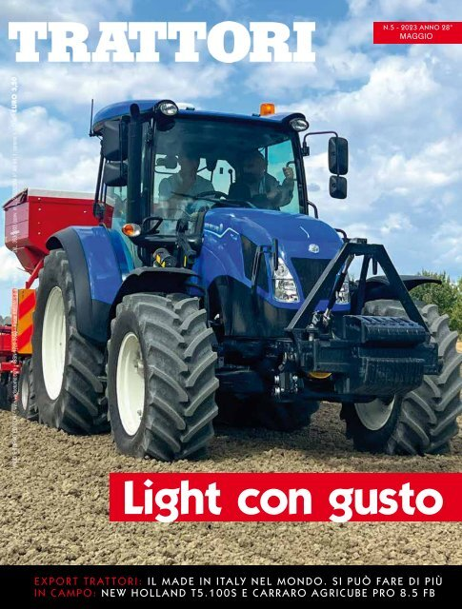

**Descrizione bibliografica**

**\*Trattori** : cultura, storia, tecnica, impieghi e mercato delle macchine agricole. - Milano : Vado e torno, [1996-2023]. – 28 volumi ; 28 cm. ((Mensile. - Descrizione basata su: Anno 8, n. 1 (gennaio 2003). – ISSN 1720-3503. - TO01298532

Ha come supplemento: *e-C : e-Construction [XY596]

Soggetto: Trattori agricoli - Periodici

Classe: D629.2252

**Volumi disponibili in rete** [6(2012)suppl](https://www.yumpu.com/it/document/view/3461280/trattori-speciale-vigneto-vado-e-torno-edizioni-srl).

**Informazioni storico-bibliografiche**

**Chi siamo. Quando nasce la rivista, sono oltre 100 le testate che si rivolgono all’agricoltore. Molte costituiscono una presenza autorevole, cementata in anni d’attività. Nessuna, però, fa della meccanizzazione il perno dell’informazione**

Trattori nasce con questa impostazione, precedendo altri editori che, all’estero, seguiranno la stessa strada: solo macchine e tutte le macchine che quotidianamente scendono in campo. Il trattore sviscerato in tutti i particolari, le grandi macchine, le attrezzature sono l’oggetto di servizi giornalistici ricchi di fotografie e di tabelle, approfondimenti sulla tecnica e sui costi d’esercizio. Caratterizzano il giornale i confronti tra trattori di diverse marche, i servizi sul mercato delle macchine, sull’andamento delle varie coltivazioni e sui più moderni sistemi di lavorazione. Per assecondare l’entusiasmo che la categoria riserva alla propria macchina, il mensile segue con puntualità i raduni, le gare, le sagre con servizi fotografici spettacolari. A tutte le manifestazioni, italiane e straniere, è dedicato largo spazio con servizi esclusivi realizzati in prima persona dalla redazione centrale. <https://www.vadoetorno.com/trattori/>

## Descrizione. Trattori nasce con questa impostazione, precedendo altri editori che, all’estero, seguiranno la stessa strada: solo macchine e tutte le macchine che quotidianamente scendono in campo. Il trattore sviscerato in tutti i particolari, le grandi macchine, le attrezzature sono l’oggetto di servizi giornalistici ricchi di fotografie e di tabelle, approfondimenti sulla tecnica e sui costi d’esercizio. Caratterizzano il giornale i confronti tra trattori di diverse marche, i servizi sul mercato delle macchine, sull’andamento delle varie coltivazioni e sui più moderni sistemi di lavorazione. Per assecondare l’entusiasmo che la categoria riserva alla propria macchina, il mensile segue con puntualità i raduni, le gare, le sagre con servizi fotografici spettacolari. A tutte le manifestazioni, italiane e straniere, è dedicato largo spazio con servizi esclusivi realizzati in prima persona dalla redazione centrale. <https://www.vadoetorno.com/prodotto/rivista-trattori/>